

**Bilgisayar ve Bilişim Fakültesi  
Bilgisayar Mühendisliği Bölümü**

**Lojik Devreler Laboratuvarı Deney Raporu  
Deney # 5**

**Grup No:** M15

|  |  |
| --- | --- |
| **Deneyi Yapanlar** | |
| 040080153 | Serkan Güler |
| 040080200 | Burak Gür |
| 040090533 | Abdullah Aydeğer |

**Deneyi Yaptıran:** Araş. Gör. Ahmet Aycan Atak

**A) Amaç:** Deneyin amacı, açık kollektörlü bağlaç ve 3 durumlu geçitler kullanarak sayısal sistemlerde ortak yolun nasıl çalıştığı prensibini deneysel ortamda incelemektir.

**B) Devre Çizimleri ve Sonuçları**

**Deney 6.1:**

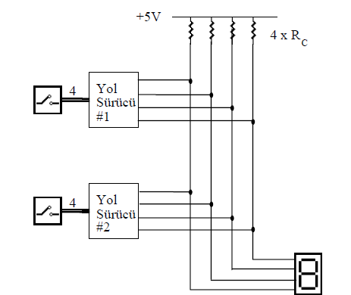

Bu deneyde yol sürücü olarak açık kollektörlü tümleme elemanları(74LS05) kullanarak 4bittlik bir ortak yol gerçekleştirilmiştir. Ortak yolun her hattına 2 çıkış elemanı bağlıdır.

Deneyde yol sürücülerinden birinin yola sürülebilmesi için aynı yola bağlı olan diğer elemanın pasif olması gerekmektedir. Bu da diğer elemana lojik 0 vermeyle sağlanabilir.

Sonuç olarak bir yol sürücüye bir değerini verip diğer yol sürücüye de verilen değere göre çıkış alınmıştır.

**Deney 6.2:**

Bu deneyde şekilde gösterilen tümdevre kullanılarak 4bitlik yol sürücü izlenmiştir.

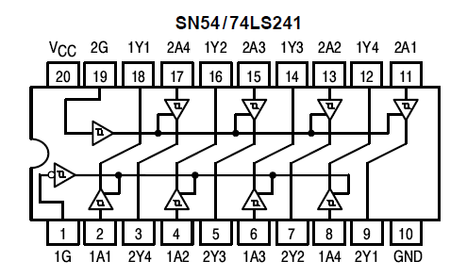

Sonuç olarak aşağıdaki doğruluk tablosu elde edilmiştir.

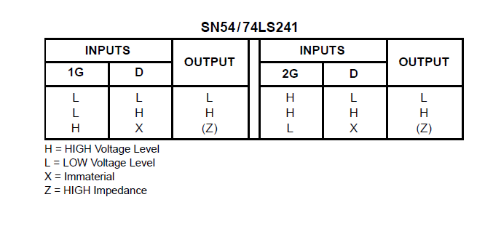

**Deney 6.3:**

Bu deneyde 2 bitlik bir ortak yol ile iki tane led grubu sürülecektir. İki ayrı kaynaktan gelen veriler 2 bitlik ortak bir yola sırayla çıkartılacaktır. Ortak yoldaki veriler de sırayla farklı ledleri yakmak için kullanılacaktır.

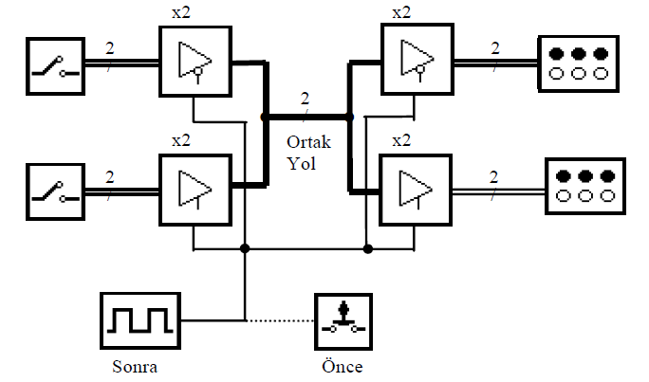

Şekildeki devre kurulmuş olup geçitlerin izin girişlerine once darbe üreteci yerine bir buton bağlayarak devrenin çalışması sınanmıştır. Devrenin çalışması kontrol edildikten sonar izin girişlerine şekilde gösterildiği gibi darbe üreteci bağlanmıştır. Darbe üreticini once düşük frekanslarda çalıştırarak devrenin çalışması izlenmiştir. Darbe üreticinin yüksek frekanslarda çalışmasında ise LED’deki değişim gözle görülememiştir.

**Raporda İstenenler**

**1.)**  Deney 6.1 de 3tane 4.7 ve bir tane 1.2 lik dirençler kullanılmış olup bu dirençler Rmax ve Rmin arasında olduğu için sorun yaşanmamıştır. Bu deneyde yol sürücülerinden birini pasif hale getirmek için ise pasif yapmak istediğimiz yolun girişlerini tümleme bağlacı kullandığımızdan dolayı lojik sıfır yapmalıyız.

**2.)** Aşağıda çizilmiş olan kurduğumuz devrede üç durumlu geçitlerle aynı anda aynı yolu sürmeye kalkarsak yanlış çıkış değerleri oluşur. Sonucu doğru bir şekilde gözlemleyemeyiz.

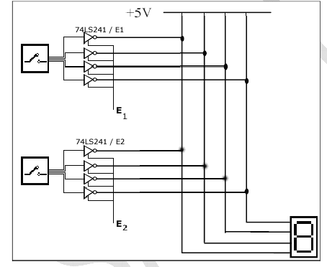

**3.)** 6.3 deki deneyde iki bitlik ortak yol kullanılıp bu ortak yolun çıkışını alabilmek için ikili giriş kullanılmıştır. Ancak bu ikili girişlerin ikisine birden izin verilmemiştir. Çıkışı gözlemlemek için de aynı şekilde aynı anda izin verilmeyen 2 farklı çıkış LED’lere bağlanmıştır. Giriş iznini once buton(SPDT anahtarı) ile vererek istediğimiz girişlerin çıkışlara aktarılmasını sağlayabiliriz. Bunu darbe üretecine bağlarsak darbe üreteci vasıtasıyla girişler sırayla çıkışa aktatrılacak ve çıkıştaki LED’ler de sırasıyla yanacaktır. Darbe üretecinin frekansı arttırıldıkça LED’lerde ki değişim hızlanacak ve sonunda değişim gözlemlenemeyecektir.

**4.)**

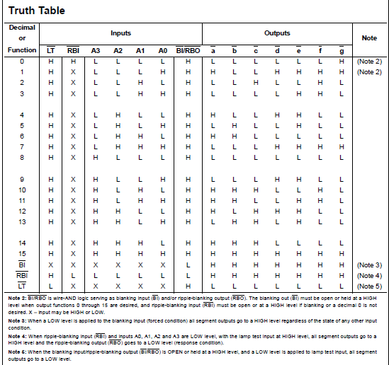

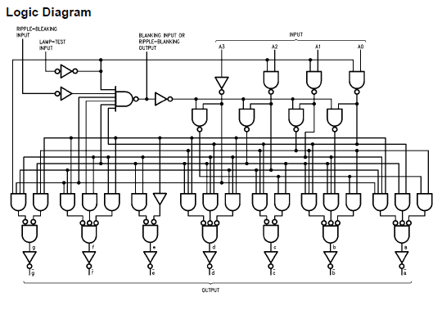

Yukardaki şekillerde LED gösterge devresinin doğruluk tablosu ve iç yapısı gösterilmiştir. Burada a,b,c,d,e,f ve g olarak kodlanılan değerler 8 rakamının her bir düz çizgisidir. Aşağıdaki şekilde hangi harf nereyi simgelediği gösterilmeye çalışılmıştır.

